Hãy cứu lấy môi trường

Túi nilong đã theo chúng ta nhiều năm qua. Người dùng túi nilong, nhà nhà dùng túi nilong. Và bây giờ túi nilong đã trở thành vấn nạn cho môi trường của chúng ta. Hàng ngày chúng ta thải ra môi trường hàng tấn rác thải trong đó có túi nilong. Vậy chúng ta phải làm gì để giảm thiểu được túi nilong?

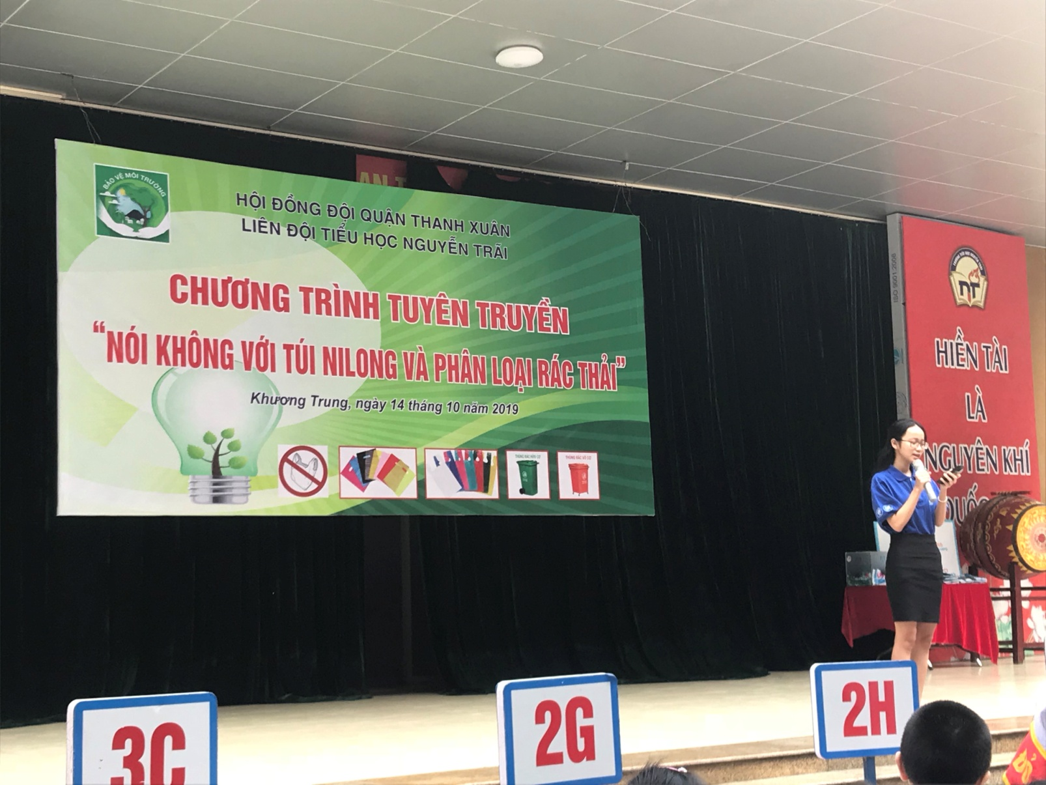

Sáng ngày 14/10/2019, Trường Tiểu học Nguyễn Trãi đã tổ chức buổi tuyên truyền “Nói không với túi nilong và phân loại rác thải’’ cho học sinh toàn trường. Các con rất hào hứng tham gia trả lời các câu hỏi liên quan tới túi nilong.
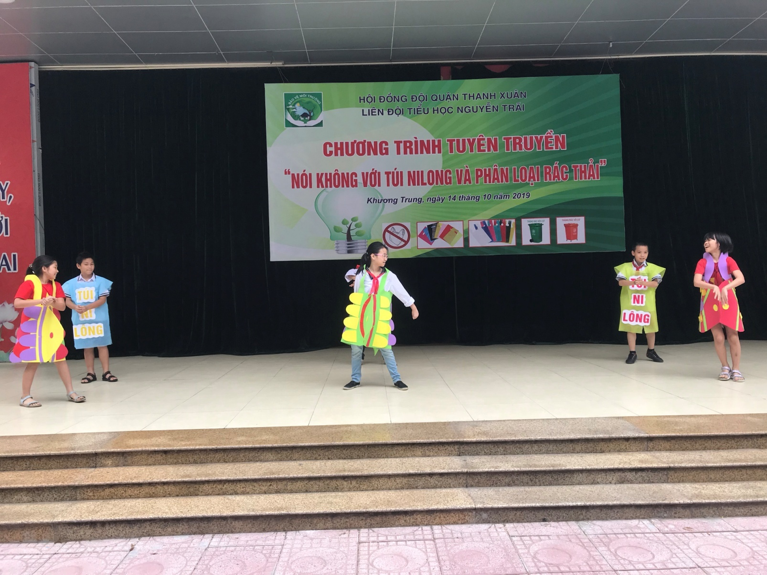

Các bạn học sinh trong đội tuyên truyền măng non của lớp 5D đã mang đến buổi tuyên truyền một tiểu phẩm rất hay và vô cùng bổ ích, thông qua tiểu phẩm truyền thông điệp tới tất cả các bạn nhỏ có thể hiểu được sự nguy hiểm của túi nilong đối với môi trường.

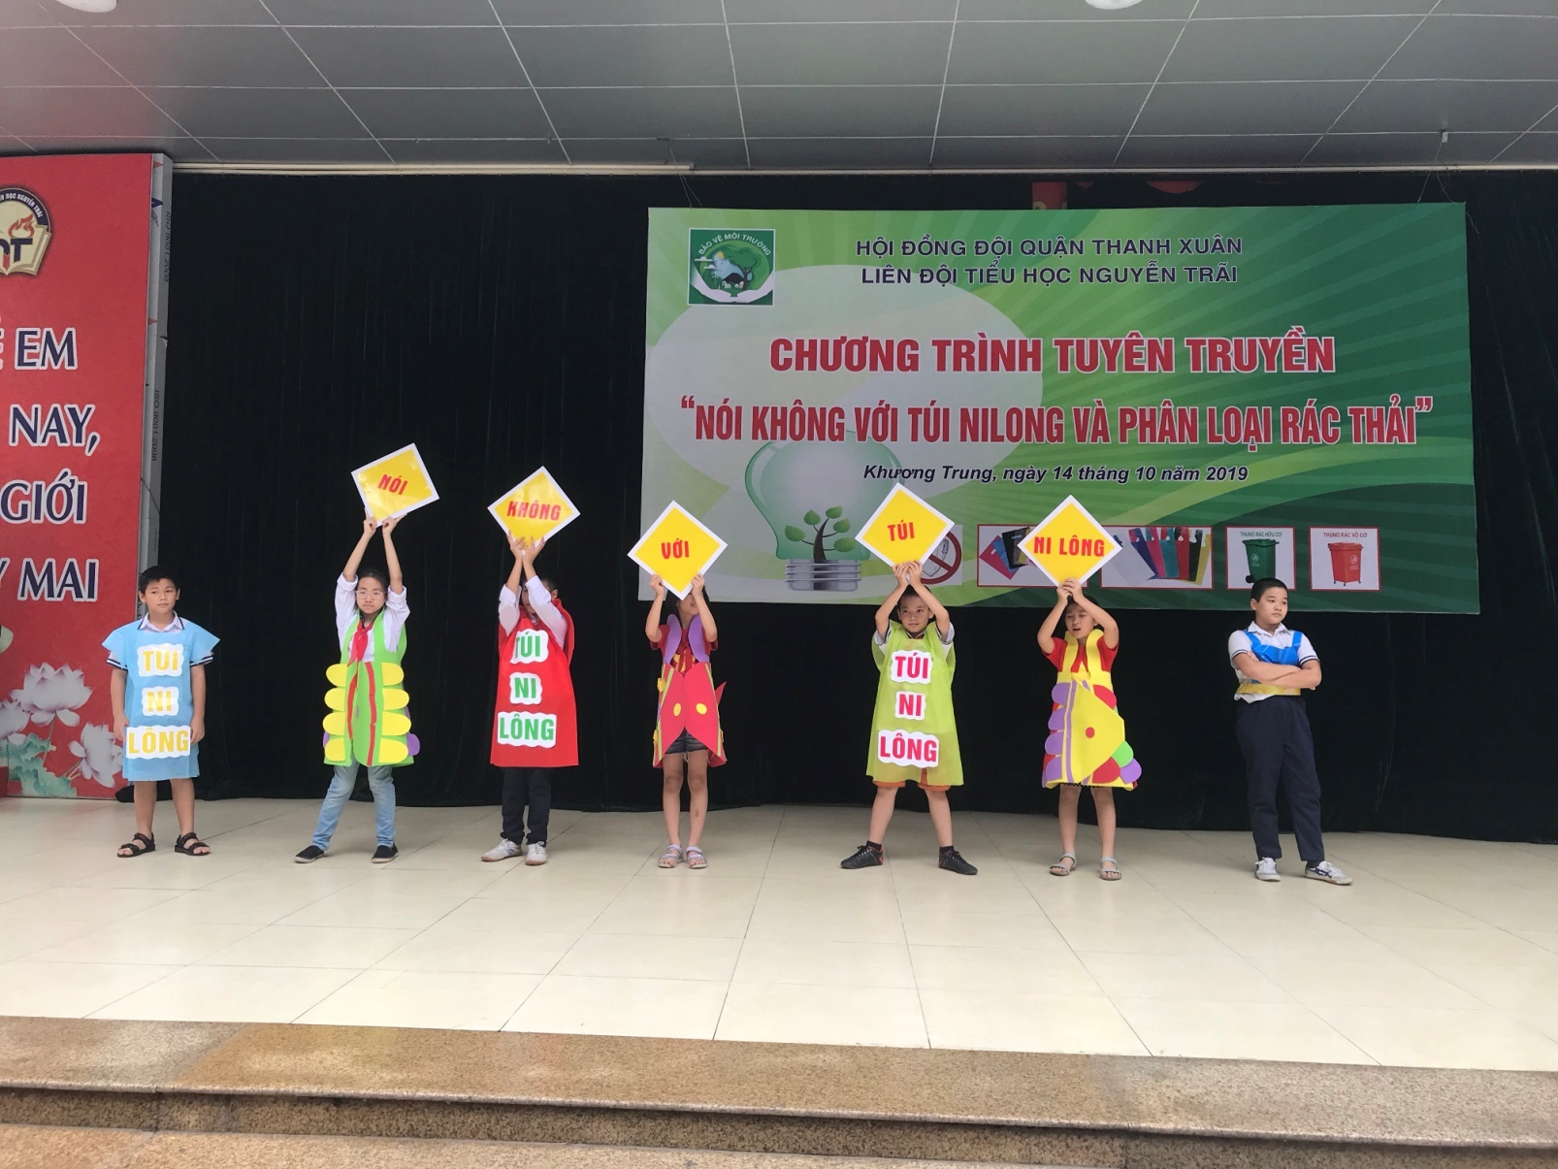

Và thông điệp cuối cùng các bạn mang đến buổi tuyên truyền dành cho tất cả chúng ta là: “ NÓI KHÔNG VỚI TÚI NILONG’’.
Hãy cùng nhau bảo vệ môi trường nhé các bạn! Vì môi trường sạch, đẹp là không có túi nilong, từ hôm nay chúng mình hãy hạn chế và loại bỏ túi nilong ra khỏi cuộc sống!

